المحور الخامس: تحليل البيانات
المحاضرة الثانية: اختبار التوزيع الطبيعي
اختبار شابيرو
مثال:
لدينا البيانات التالية:
 | 1 | 2 | 3 | 4 | 5 | 6 | 7 | 8 | 9 | 10 | 11 | 12
X | 18 | 45 | 60 | 55 | 45 | 47 | 73 | 53 | 20 | 27 | 22 | 18
المطلوب:
اختبر الفرض الصفري الذي مفاده أن البيانات تتوزع توزيعا طبيعيا
يطبق الاختبار كما يلي
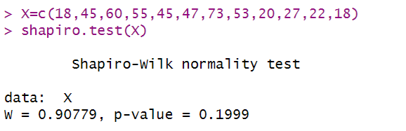
اختبار شابيروـ ويلك اختبار يستخدم لاختبار الفرضية الصفرية التي تفيد بأن البيانات تتوزع توزيعا طبيعيا، في العينات صغيرة الحجم >50.
وبالنظر الى قيمة p=0.199 وهي أكبر من 0,05 ومنه نقبل الفرض الصفري ونرفض الفرض البديل، أي أن البيانات تتوزع توزيعا طبيعيا.
اختبار كرومولوج سمير نوف
مثال
نستخدم البيانات الموجودة في برنامج R البيانات « mtcars »
اختبار كولموغوروف-سميرنوف: يُستخدم هذا الاختبار لاختبار ما إذا كانت العينة تتبع توزيعًا معينًا، ولكنه يُستخدم أيضًا لاختبار ما إذا كانت العينة تتبع أي توزيع.
ويمكن استخدامه في حالة التوزيع الطبيعي، حيث يختبر الفرض الصفري الذي مفاده أن البيانات تتبع توزيعا طبيعيا
يمكن تطبيقه كما يلي:
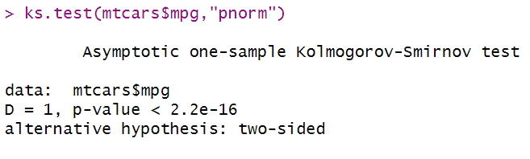
حيث تمثل:
Pnorm: التوزيع الطبيعي
ويمكن أنستخدم مثلا
"pf: لتوزيع F.
"ppois": لتوزيع Poisson.
ومن خلال النتائج السابقة نجد وبالنظر الى قيمة p=2.2 10⁻¹⁶ وهي أقل من 0,05 ومنه نرفض الفرض الصفري نقبل الفرض البديل، أي أن البيانات لا تتوزع توزيعا طبيعيا.

